Inizio modulo
Fine modulo
Crostata biscottata con Nocciolata e pere ottima!
105 3Blogger0 Email0

Serejx 0 commenti 1,982 visite Condividi
Tags: costata nocciolata, nutella pere, preparare torte facilmente, rigoni asiago
Categorie: Crostate Dolci di Natale Dolci e dessert Ricette Cioccolata Ricette di Natale Ricette Molino Chiavazza Ricette Nutella Ricette Rigoni di Asiago Torte e Crostate Ultimi Post
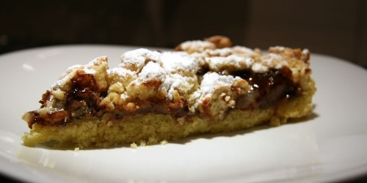

Cari amici e cultori della Nutella, dobbiamo dirvi che esiste in commercio qualcosa che ha lo stesso gusto ma è ancora più buono del prodotto di casa Ferrero. Stiamo parlando della Nocciolata prodotta dalla Rigoni di Asiago con la quale abbiamo preparato questa deliziosa crostata con le pere.
Ingredienti: 1 vasetto di Nocciolata Rigoni di Asiago | 2 pere Kaiser | 1 uovo intero | 2 tuorli | 300gr di farina 00 di grano tenero Antigrumi Molino Chiavazza | 125gr burro | 1/2 bustina di lievito | 80 gr di zucchero | zucchero a velo
Preparate la pasta frolla.
Unite il burro a pezzetti allo zucchero e amalgamate. Sbattete le uova e unitele al composto del burro.
Formate una fontana con la farina mischiata al lievito e versateci al centro della fontana il composto di burro, uova e zucchero. Lavorate l’impasto con le mani fino a formare una palla.
Avvolgetela nella pellicola e lasciatela riposare in frigo per almeno mezz’ora.
Passato questo tempo, dividete l’impasto in due parti, uno il doppio dell’altro.
Spianate col mattarello la parte più grande e foderateci fino ai bordi una teglia da forma rotonda. Fatto questo, spalmateci sopra tutta la Nocciolata, quindi sbucciate e tagliate a fettine le pere e mettetele sopra la Nocciolata.
Prendete ora la parte di impasto più piccola e con le mani sbriciolatela a formare una copertura irregolare della crostata. Guardate le foto per capire meglio come procedere in questo senso.
Cuocete in forno preriscaldato a 180° per circa 30 minuti.
Sfornate, spolverate con lo zucchero a velo e gustatevi la vostra crostata alla Nocciolata e pere.
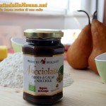
La Nocciolata Rigoni di Asiago
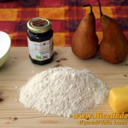
Gli ingredienti
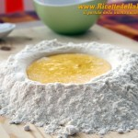
La fontana di farina

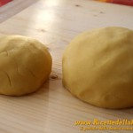
L’impasto diviso in due
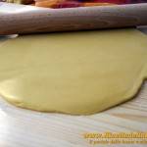
Stendere la pasta col mattarello
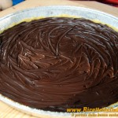
Lo strato di Nocciolata

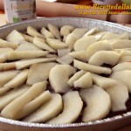
Lo strato di pere
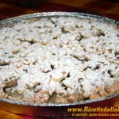
La crostata pronta
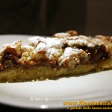
La crostata finita

